

***Компания AERON (ИП Муратов Е.И.)***

***г. Кемерово***

***Официальный дистрибьютор***

***Завода «Алатон»***

Тел. 8-800-700-82-84

эл. адрес: aeron5@yandex.ru

**СОДЕРЖАНИЕ:**

**ПРОДУКЦИЯ ЗАВОДА «АЛАТОН»**

**АЛМАЗНЫЕ СЕГМЕНТЫ**

* Сегменты коронок универсальные с подложкой – «ТАЙМЫР» 3
* Сегменты коронок универсальные сэндвич с подложкой и домиком – «БОРЕЙ-М» 3
* Сегменты коронок с увеличенным ресурсом сэндвич с подложкой и домиком – «ПРОТОН-М» 3
* Сегменты коронок для керноотборника асфальт, бетон – «АВАНГАРД» 3
* Сегменты дисков универсальные сэндвич с подложкой – «ШКВАЛ» 4
* Сегменты дисков с увеличенным ресурсом сэндвич с подложкой – «ТАЙФУН» 4
* Сегменты дисков для резки бетона, кирпича, марочного аэродромного бетона – «БАСТИОН» 4
* Сегменты дисков для резки стяжки, асфальта, тощего аэродромного бетона – «САРМАТ» 4

**АЛМАЗНЫЕ КОРОНКИ**

* Алмазные коронки – «КАЛИБР» с хвостовиком 1/2", длиной 300 мм 5
* Алмазные коронки – «ТАЙМЫР» с хвостовиком 1/2", длиной 400 мм, 800 мм 6
* Алмазные коронки – «БОРЕЙ-М», Ø52мм - Ø200мм, хвостовик М41(L= 500, 1000, 1500мм) 7
* Алмазные коронки – «БОРЕЙ-М», Ø225мм - Ø600мм, хвостовик 11/4"(L= 500, 1000, 1500мм) 8
* Алмазные коронки для керноотборника – «АВАНГАРД» Ø108; Ø158; Ø208мм с хвостовиком 3хМ10 ----8

**АЛМАЗНЫЕ ДИСКИ**

* Алмазные диски – «ШКВАЛ» 9
* Алмазные диски – «ТАЙФУН» 9
* Алмазные диски – «БАСТИОН» 10
* Алмазные диски – «САРМАТ» 10
* Алмазные диски – «БУРАН» 11
* Алмазные диски – «БУРАН-М» для CUT-N-BREAK 11

**АЛМАЗНЫЙ ШЛИФОВАЛЬНЫЙ ИНСТРУМЕНТ**

* Алмазные фрезы «ЦИРКОН-М» (для мозаично – шлифовальных машин типа СО) 12
* Алмазные франкфурты «ЦИРКОН-М» (для мозаично – шлифовальных машин типа GM) 12

**ДОПОЛНИТЕЛЬНАЯ ОСНАСТКА**

* Адаптеры для коронок 13
* Комплект крепления 13
* Молоток обратный 13
* Проставочные кольца 13
* Удлинители 1 1/4" и 1/2" 13
* Штанга распорная телескопическая (Lmin=1800mm - Lmax=3200mm) 13

**СЕГМЕНТЫ КОРОНОК – «ТАЙМЫР» от Ø24 до Ø47**

|  |  |  |  |  |
| --- | --- | --- | --- | --- |
| **Марка сегмента** | **Радиус сегмента** | **Соответствие диаметру коронки, мм** | **Размер сегмента Д×Ш×В, мм** | **Цена, руб.** |
| **ТАЙМЫР** | R13 | ∅24-∅28 | 16 × 3,0 × 7+1 | **140** |
| **ТАЙМЫР** | R16 | ∅30-∅36 | 16 × 3,0 × 7+1 | **140** |
| **ТАЙМЫР** | R22 | ∅42-∅47 | 16 × 3,0 × 7+1 | **140** |

**«ТАЙМЫР»** – Универсальный. Сегмент с подложкой предназначен для резки железобетона, бетона, кирпича и камня. Рекомендуется использование на сверлильных машинах мощностью от 1кВт.

**СЕГМЕНТЫ КОРОНОК – «БОРЕЙ-М» от Ø52 до Ø600**

|  |  |  |  |  |
| --- | --- | --- | --- | --- |
| **Марка сегмента** | **Радиус сегмента** | **Соответствие диаметру коронки, мм** | **Размер сегмента Д×Ш×В, мм** | **Цена, руб.** |
| **БОРЕЙ-М** | R27 | ∅52-∅57 | 24 × 3,5 × 9+1 (Д) | **180** |
| **БОРЕЙ-М** | R33 | ∅62-∅72 | 24 × 3,5 × 9+1 (Д) | **180** |
| **БОРЕЙ-М** | R42 | ∅77-∅92 | 24 × 3,5 × 9+1 (Д) | **180** |
| **БОРЕЙ-М** | R57 | ∅102-∅127 | 24 × 3,5 × 9+1 (Д) | **180** |
| **БОРЕЙ-М** | R76 | ∅132-∅172 | 24 × 4,0 × 9+1 (Д) | **180** |
| **БОРЕЙ-М** | R102 | ∅182-∅250 | 24 × 4,5 × 9+1 (Д) | **180** |
| **БОРЕЙ-М** | R175 | ∅270-∅600 | 24 × 5,0 × 9+1 (Д) | **180** |

**«БОРЕЙ-М»** – Универсальный. Сегмент сэндвич с подложкой и домиком предназначен для резки железобетона, бетона, кирпича и камня. Рекомендуется использование на сверлильных машинах мощностью от 1,5 кВт.

**СЕГМЕНТЫ КОРОНОК – «ПРОТОН-М» от Ø52 до Ø600**

|  |  |  |  |  |
| --- | --- | --- | --- | --- |
| **Марка сегмента** | **Радиус сегмента** | **Соответствие диаметру коронки, мм** | **Размер сегмента Д×Ш×В, мм** | **Цена, руб.** |
| **ПРОТОН-М** | R27 | ∅52-∅57 | 24 × 3,5 × 9+1 (Д) | **180** |
| **ПРОТОН-М** | R33 | ∅62-∅72 | 24 × 3,5 × 9+1 (Д) | **180** |
| **ПРОТОН-М** | R42 | ∅77-∅92 | 24 × 3,5 × 9+1 (Д) | **180** |
| **ПРОТОН-М** | R57 | ∅102-∅127 | 24 × 3,5 × 9+1 (Д) | **180** |
| **ПРОТОН-М** | R76 | ∅132-∅172 | 24 × 4,0 × 9+1 (Д) | **180** |
| **ПРОТОН-М** | R102 | ∅182-∅250 | 24 × 4,5 × 9+1 (Д) | **180** |
| **ПРОТОН-М** | R175 | ∅270-∅600 | 24 × 5,0 × 9+1 (Д) | **180** |

**«ПРОТОН-М»** – Увеличенный ресурс. Сегмент сэндвич с подложкой и домиком предназначен для резки железобетона, бетона, кирпича и камня. Рекомендуется использование на сверлильных машинах мощностью от 2,0 кВт.

**СЕГМЕНТЫ КОРОНОК – «АВАНГАРД» (R50; R75; R100)**

|  |  |  |  |  |
| --- | --- | --- | --- | --- |
| **Марка сегмента** | **Радиус сегмента** | **Соответствие диаметру коронки, мм** | **Размер сегмента Д×Ш×В, мм** | **Цена, руб.** |
| **АВАНГАРД** | R50 | ∅108 | 24 × 3,5 × 8+2 | **280** |
| **АВАНГАРД** | R75 | ∅158 | 24 × 4,0 × 8+2 | **280** |
| **АВАНГАРД** | R100 | ∅208 | 24 × 4,5 × 8+2 | **280** |

**«АВАНГАРД» -** предназначена для снятия проб (кернов) асфальта, бетона и железобетона.

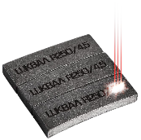

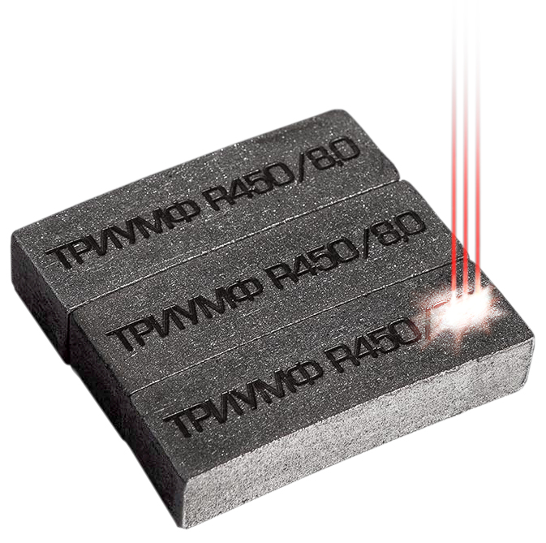**СЕГМЕНТЫ ДИСКОВ – «ШКВАЛ»**

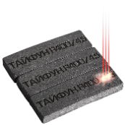**«ШКВАЛ»** – Универсальный. Сегмент сэндвич с подложкой предназначен для резки железобетона, бетона, кирпича и камня. Рекомендуется использование на оборудовании мощностью до 20 кВт.

**СЕГМЕНТЫ ДИСКОВ – «ТАЙФУН»**

|  |  |  |  |  |
| --- | --- | --- | --- | --- |
| **Марка сегмента** | **Радиус сегмента** | **Соответствие диаметру диска, мм** | **Размер сегмента Д×Ш×В, мм** | **Цена, руб.** |
| **ТАЙФУН** | R250 | ∅450-∅600 | 40×3,6×10+2 | **240** |
| **ТАЙФУН** | R250 | ∅450-∅600 | 40×4,5×10+2 | **240** |
| **ТАЙФУН** | R400 | ∅700-∅1600 | 40×4,5×10+2 | **240** |

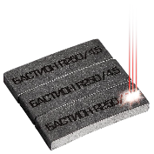**«ТАЙФУН»** – Увеличенный ресурс. Сегмент сэндвич с подложкой предназначен для резки железобетона, бетона, кирпича и камня. Рекомендуется использование на оборудовании мощностью от 20 кВт.

**СЕГМЕНТЫ ДИСКОВ – «БАСТИОН»**

|  |  |  |  |  |
| --- | --- | --- | --- | --- |
| **Марка сегмента** | **Радиус сегмента** | **Соответствие диаметру диска, мм** | **Размер сегмента Д×Ш×В, мм** | **Цена, руб.** |
| **БАСТИОН** | R250 | ∅450-∅600 | 40×4,5×10+2 | **300** |
| **БАСТИОН** | R400 | ∅700-∅1200 | 40×4,5×10+2 | **300** |

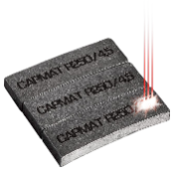**«БАСТИОН»** – Сегмент сэндвич с подложкой предназначен для резки бетона, кирпича, марочного аэродромного бетона. Рекомендуется использование на оборудовании мощностью от 25 кВт.

**СЕГМЕНТЫ ДИСКОВ – «САРМАТ»**

|  |  |  |  |  |
| --- | --- | --- | --- | --- |
| **Марка сегмента** | **Радиус сегмента** | **Соответствие диаметру диска, мм** | **Размер сегмента Д×Ш×В, мм** | **Цена, руб.** |
| **САРМАТ** | R250 | ∅450-∅600 | 40×4,5×10+2 | **340** |
| **САРМАТ** | R400 | ∅700-∅1200 | 40×4,5×10+2 | **340** |

**«САРМАТ»** – Сегмент сэндвич с подложкой предназначен для резки свежего бетона, стяжки, асфальта, тощего аэродромного бетона. Рекомендуется использование на оборудовании мощностью от 15 кВт.

**АЛМАЗНЫЕ КОРОНКИ**

**С КОЛЬЦЕВЫМИ СЕГМЕНТАМИ – «КАЛИБР», от Ø14 до Ø22**

**ХВОСТОВИК - 1/2"**

|  |  |  |  |  |
| --- | --- | --- | --- | --- |
| **Диаметр коронки, мм** | **Диаметр сегмента** | **Размер сегмента Ш × В** | **Толщина стенки корпуса, мм** | **Цены указаны в рублях** |
| **Сегмент «КАЛИБР»** |
| **ДЛИНА – 300мм** |
| **14** | 14 | 3,0 × 10 | 1,5 | **1400** |
| **16** | 16 | 3,0 × 10 | **1500** |
| **18** | 18 | 3,0 ×1 0 | **1600** |
| **20** | 20 | 3,0 × 10 | **1700** |
| **22** | 22 | 3,0 × 10 | **1800** |

**Весь инструмент должен использоваться с подачей воды!**

**«КАЛИБР»** – Универсальная коронка предназначена для резки железобетона, бетона, кирпича и камня. Рекомендуется использование на сверлильных машинах мощностью от 1кВт.

**С НИМИ БЕРУТ АДАПТЕРЫ:**

|  |  |  |
| --- | --- | --- |
| **Наименование** | **Ед. изм.** | **Цена, руб.** |
| АДАПТЕР 1/2" х 1 1/4" (ОТВЕРСТИЕ-ОТВЕРСТИЕ) | шт. | **400** |
| АДАПТЕР 1/2" х PIXI (АЗИЯ) | шт. | **400** |
| АДАПТЕР 1/2" х PIXI (ЕВРО) | шт. | **400** |
| АДАПТЕР 1/2" х M18 (Makita DBM 130) | шт. | **400** |
| АДАПТЕР 1/2" х M22 (КИТАЙ) | шт. | **400** |

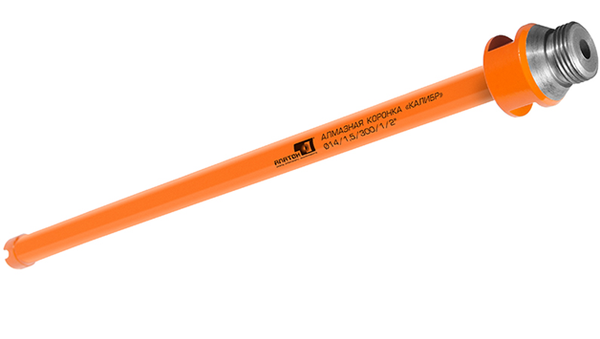

**АЛМАЗНЫЕ КОРОНКИ – «ТАЙМЫР», от Ø24 до Ø47**

**ХВОСТОВИК - 1/2"**

|  |  |  |  |  |  |  |
| --- | --- | --- | --- | --- | --- | --- |
| **Диаметр коронки, мм** | **Количество сегментов** | **Радиус сегментов** | **Размер сегмента Д×Ш×В** | **Толщина стенки корпуса, мм** | **Цены указаны в рублях** | |
| **Сегмент «ТАЙМЫР»** | |
| **ДЛИНА - 400мм** | **ДЛИНА – 800мм** |
| **24** | 3 | R13 | 16×3,0×7+1 | 1,5 | **1600** | **2500** |
| **25** | 3 | **1600** | **2500** |
| **28** | 4 | **1800** | **2700** |
| **30** | 4 | R16 | **1800** | **2700** |
| **32** | 4 | **1800** | **2700** |
| **35** | 5 | **2000** | **2900** |
| **36** | 5 | **2000** | **2900** |
| **42** | 6 | R22 | **2200** | **3100** |
| **47** | 6 | **2200** | **3100** |

**Весь инструмент должен использоваться с подачей воды!**

**«ТАЙМЫР»** – Универсальный. Сегмент с подложкой предназначен для резки железобетона, бетона, кирпича и камня. Рекомендуется использование на сверлильных машинах мощностью от 1кВт.

**С НИМИ БЕРУТ АДАПТЕРЫ:**

|  |  |  |
| --- | --- | --- |
| **Наименование** | **Ед. изм.** | **Цена, руб.** |
| АДАПТЕР 1/2" х 1 1/4" (ОТВЕРСТИЕ-ОТВЕРСТИЕ) | шт. | **400** |
| АДАПТЕР 1/2" х PIXI (АЗИЯ) | шт. | **400** |
| АДАПТЕР 1/2" х PIXI (ЕВРО) | шт. | **400** |
| АДАПТЕР 1/2" х M18 (Makita DBM 130) | шт. | **400** |
| АДАПТЕР 1/2" х M22 (КИТАЙ) | шт. | **400** |

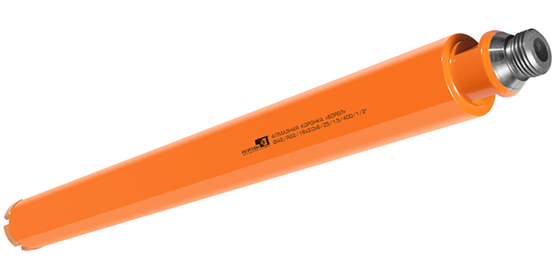

**АЛМАЗНЫЕ КОРОНКИ – «БОРЕЙ-М», от Ø52 до Ø200**

**ХВОСТОВИК - М41**

|  |  |  |  |  |  |  |  |
| --- | --- | --- | --- | --- | --- | --- | --- |
| **Диаметр коронки, мм** | **Количество сегментов** | **Радиус сегментов** | **Размер сегмента Д×Ш×В** | **Толщина стенки корпуса, мм** | **Цены указаны в рублях** | | |
| **Сегмент «БОРЕЙ-М»** | | |
| **ДЛИНА**  **– 500мм** | **ДЛИНА –1000мм** | **ДЛИНА – 1500мм** |
| **52** | 5 | R27 | 24×3,5×9+1 (Д) | 1,5 (2.0) | **2300** | **3600** | **4900** |
| **57** | 5 | **2300** | **3600** | **4900** |
| **62** | 6 | R33 | 2 | **2700** | **4150** | **5600** |
| **67** | 6 | **2700** | **4150** | **5600** |
| **72** | 6 | **2900** | **4500** | **6100** |
| **77** | 7 | R42 | **3000** | **4650** | **6300** |
| **82** | 7 | **3200** | **5000** | **6800** |
| **92** | 8 | **3800** | **5800** | **7800** |
| **102** | 9 | R57 | **4300** | **6650** | **9000** |
| **112** | 9 | **4500** | **7000** | **9500** |
| **122** | 10 | **4800** | **7500** | **10200** |
| **127** | 10 | **4800** | **7500** | **10200** |
| **132** | 10 | R76 | 24×4,0×9+1 (Д) | 2,5 | **5000** | **7900** | **10800** |
| **142** | 11 | **5400** | **8400** | **11400** |
| **152** | 12 | **5900** | **9000** | **12100** |
| **162** | 12 | **6100** | **9300** | **12500** |
| **172** | 13 | **6400** | **10000** | **13600** |
| **182** | 14 | R102 | 24×4,5×9+1 (Д) | **7200** | **11300** | **15400** |
| **200** | 15 | **8400** | **13650** | **18900** |

**Весь инструмент должен использоваться с подачей воды!**

**«БОРЕЙ-М»** – Универсальный. Сегмент сэндвич с подложкой и домиком предназначен для резки железобетона, бетона, кирпича и камня. Рекомендуется использование на сверлильных машинах мощностью от 1,5 кВт.

**С НИМИ БЕРУТ АДАПТЕРЫ:**

|  |  |  |
| --- | --- | --- |
| **Наименование** | **Ед. изм.** | **Цена, руб.** |
| АДАПТЕР М41 х 1 1/4" | шт. | **400** |
| АДАПТЕР М41 х 1/2" | шт. | **400** |
| АДАПТЕР М41 х BI+ | шт. | **3000** |
| АДАПТЕР М41 х BL | шт. | **3000** |
| АДАПТЕР М41 х PIXI (АЗИЯ) | шт. | **400** |
| АДАПТЕР М41 х PIXI (ЕВРО) | шт. | **400** |
| АДАПТЕР М41 х M18 (Makita DBM 130) | шт. | **400** |
| АДАПТЕР М41 х M22 (КИТАЙ) | шт. | **400** |

**АЛМАЗНЫЕ КОРОНКИ – «БОРЕЙ-М», от Ø225 до Ø600**

## ХВОСТОВИК -1 1/4"

|  |  |  |  |  |  |  |  |
| --- | --- | --- | --- | --- | --- | --- | --- |
| **Диаметр коронки, мм** | **Количество сегментов** | **Радиус сегментов** | **Размер сегмента Д×Ш×В** | **Толщина стенки корпуса, мм** | **Цены указаны в рублях** | | |
| **Сегмент «БОРЕЙ-М»** | | |
| **ДЛИНА**  **– 500мм** | **ДЛИНА –1000мм** | **ДЛИНА – 1500мм** |
| **225** | 16 | R102 | 24×4,5×9+1 (Д) | 2,5 | **10600** | **21200** | **31800** |
| **250** | 17 | **12000** | **24000** | **36000** |
| **270** | 18 | R175 | 24×5,0×9+1 (Д) | 3,0 | **13600** | **27200** | **40800** |
| **300** | 19 | **15400** | **30800** | **46200** |
| **325** | 20 | **17200** | **34400** | **51600** |
| **350** | 21 | **19000** | **38000** | **57000** |
| **400** | 23 | **22400** | **44800** | **67200** |
| **450** | 25 | **28600** | **57200** | **85800** |
| **500** | 27 | **33200** | **66400** | **99600** |
| **600** | 29 | **42600** | **85200** | **127800** |

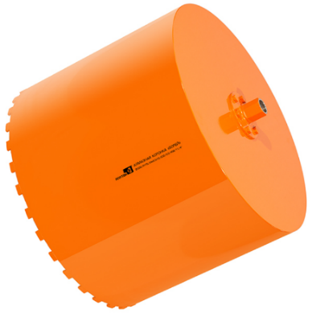**Весь инструмент должен использоваться с подачей воды!**

Рабочая длина стандартной коронки 500 мм.

Тип соединения 1 1/4".

**АЛМАЗНЫЕ КОРОНКИ ДЛЯ КЕРНООТБОРНИКА – «АВАНГАРД», Ø108; Ø158; Ø208**

**ХВОСТОВИК – 3хМ10**

|  |  |  |  |  |  |
| --- | --- | --- | --- | --- | --- |
| **Диаметр коронки, мм** | **Количество сегментов** | **Радиус сегментов** | **Размер сегмента Д×Ш×В** | **Толщина стенки корпуса, мм** | **Цены указаны в рублях** |
| **Сегмент «АВАНГАРД»** |
| **ДЛИНА – 500 мм** |
| **108** | 9 | R50 | 24 × 3,5 × 8+2 | 2,0 | **9000** |
| **158** | 12 | R75 | 24 × 4,0 × 8+2 | 2,5 | **12600** |
| **208** | 15 | R100 | 24 × 4,5 × 8+2 | 2,5 | **16200** |

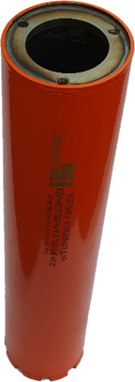**Весь инструмент должен использоваться с подачей воды!**

**«АВАНГАРД» -** предназначена для снятия проб (кернов) асфальта, бетона и железобетона.

Крепится к оборудованию при помощи трёх болтов (подходит для техники Golz)

**АЛМАЗНЫЕ СЕГМЕНТНЫЕ ДИСКИ ДЛЯ РЕЗКИ**

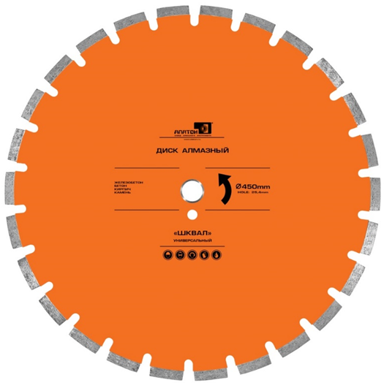**ЖЕЛЕЗОБЕТОНА – «ШКВАЛ»**

|  |  |  |  |  |  |
| --- | --- | --- | --- | --- | --- |
| **Диаметр**  **диска, мм** | **Размер сегмента Д×Ш×В** | **Толщина**  **корпуса**  **диска, мм** | **Кол-во**  **сегментов** | **Посадочное место, мм «+» поводок** | **Цены указаны в рублях** |
| **Сегмент «ШКВАЛ»** |
| **450** | 40×3,6×10+2 | 2,8 | 26 | 25,4+ | **11500** |
| **450** | 40×4,5×10+2 | 3,5 | 26 | 25,4+ | **12000** |
| **500** | 40×3,6×10+2 | 2,8 | 30 | 25,4+ | **13600** |
| **500** | 40×4,5×10+2 | 3,5 | 30 | 25,4+ | **14500** |
| **600** | 40×4,5×10+2 | 3,5 | 36 | 25,4+ | **17200** |
| **700** | 40×4,5×10+2 | 3,5 | 42 | 25,4+ | **22600** |
| **800** | 40×4,5×10+2 | 3,5 | 48 | 25,4+ | **28400** |
| **900** | 40×4,5×10+2 | 3,5 | 52 | 25,4+ | **34700** |
| **1000** | 40×4,5×10+2 | 3,5 | 56 | 60 | **42800** |
| **1200** | 40×4,5×10+2 | 3,5 | 60 | 60 | **56500** |

**Весь инструмент должен использоваться с подачей воды!**

Диск **«ШКВАЛ»** – Универсальный. Сегмент сэндвич с подложкой предназначен для резки железобетона, бетона, кирпича и камня. Рекомендуется использование на оборудовании мощностью до 20 кВт.

Дополнительные отверстия в корпусе диска делаются по просьбе заказчика**.**

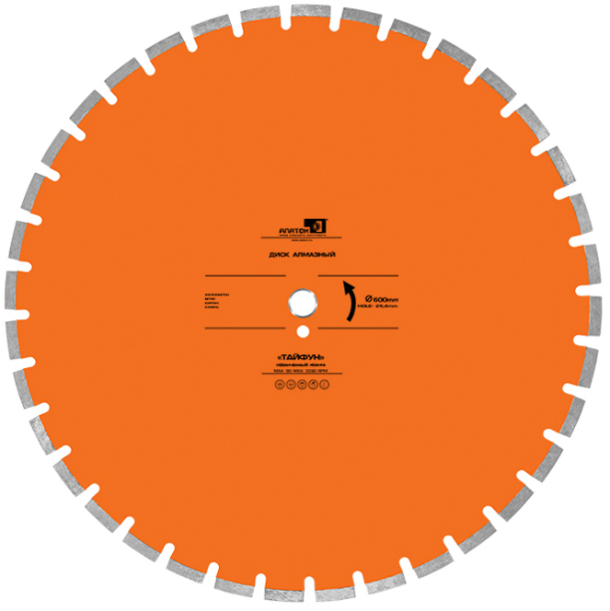**АЛМАЗНЫЕ СЕГМЕНТНЫЕ ДИСКИ ДЛЯ РЕЗКИ ЖЕЛЕЗОБЕТОНА – «ТАЙФУН»**

|  |  |  |  |  |  |
| --- | --- | --- | --- | --- | --- |
| **Диаметр**  **диска, мм** | **Размер сегмента Д×Ш×В** | **Толщина**  **корпуса**  **диска, мм** | **Кол-во**  **сегментов** | **Посадочное место, мм «+» поводок** | **Цены указаны в рублях** |
| **Сегмент «ТАЙФУН»** |
| **450** | 40×3,6×10+2 | 2,8 | 26 | 25,4+ | **11500** |
| **450** | 40×4,5×10+2 | 3,5 | 26 | 25,4+ | **12000** |
| **500** | 40×3,6×10+2 | 2,8 | 30 | 25,4+ | **13600** |
| **500** | 40×4,5×10+2 | 3,5 | 30 | 25,4+ | **14500** |
| **600** | 40×4,5×10+2 | 3,5 | 36 | 25,4+ | **17200** |
| **700** | 40×4,5×10+2 | 3,5 | 42 | 25,4+ | **22600** |
| **800** | 40×4,5×10+2 | 3,5 | 48 | 25,4+ | **28400** |
| **900** | 40×4,5×10+2 | 3,5 | 52 | 25,4+ | **34700** |
| **1000** | 40×4,5×10+2 | 3,5 | 56 | 60 | **42800** |
| **1200** | 40×4,5×10+2 | 3,5 | 60 | 60 | **56500** |

**Весь инструмент должен использоваться с подачей воды!**

Диск **«ТАЙФУН»** – Увеличенный ресурс. Сегмент сэндвич с подложкой предназначен для резки железобетона, бетона, кирпича и камня. Рекомендуется использование на оборудовании мощностью от 20 кВт.

Дополнительные отверстия в корпусе диска делаются по просьбе заказчика**.**

**АЛМАЗНЫЕ СЕГМЕНТНЫЕ ДИСКИ ДЛЯ РЕЗКИ**

**БЕТОНА, КИРПИЧА, МАРОЧНОГО АЭРОДРОМНОГО**

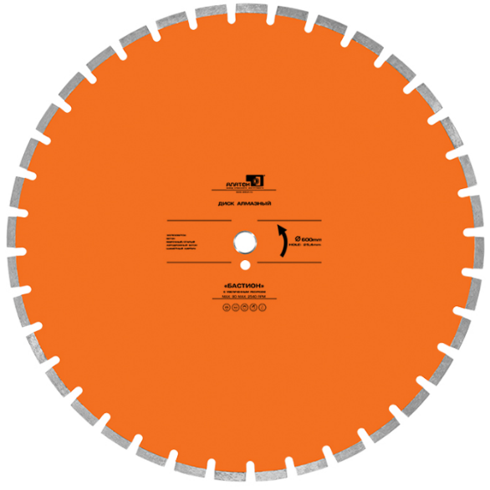**БЕТОНА – «БАСТИОН»**

|  |  |  |  |  |  |
| --- | --- | --- | --- | --- | --- |
| **Диаметр**  **диска, мм** | **Размер сегмента Д×Ш×В** | **Толщина**  **корпуса**  **диска, мм** | **Кол-во**  **сегментов** | **Посадочное место, мм «+» поводок** | **Цены указаны в рублях** |
| **Сегмент «БАСТИОН»** |
| **450** | 40х4,5х10+2 | 3,5 | 26 | 25,4+ | **13300** |
| **500** | 40×4,5×10+2 | 3,5 | 30 | 25,4+ | **16000** |
| **600** | 40×4,5×10+2 | 3,5 | 36 | 25,4+ | **18900** |
| **700** | 40×4,5×10+2 | 3,5 | 42 | 25,4+ | **24600** |
| **800** | 40×4,5×10+2 | 3,5 | 48 | 25,4+ | **30600** |
| **900** | 40×4,5×10+2 | 3,5 | 52 | 25,4+ | **37200** |
| **1000** | 40×4,5×10+2 | 3,5 | 56 | 60 | **45500** |
| **1200** | 40×4,5×10+2 | 3,5 | 60 | 60 | **59400** |

**Весь инструмент должен использоваться с подачей воды!**

Диск **«БАСТИОН»** – Предназначен для резки бетона, кирпича, марочного аэродромного бетона.

Рекомендуется использование на оборудовании мощностью от 25 кВт.

Дополнительные отверстия в корпусе диска делаются по просьбе заказчика**.**

**АЛМАЗНЫЕ СЕГМЕНТНЫЕ ДИСКИ ДЛЯ РЕЗКИ**

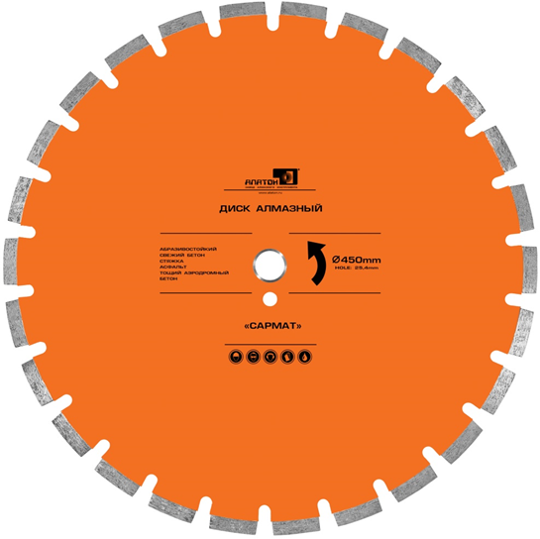**СТЯЖКИ, АСФАЛЬТА, ТОЩЕГО АЭРОДРОМНОГО БЕТОНА – «САРМАТ»**

|  |  |  |  |  |  |
| --- | --- | --- | --- | --- | --- |
| **Диаметр**  **диска, мм** | **Размер сегмента Д×Ш×В** | **Толщина**  **корпуса**  **диска, мм** | **Кол-во**  **сегментов** | **Посадочное место, мм «+» поводок** | **Цены указаны в рублях** |
| **Сегмент «САРМАТ»** |
| **450** | 40×4,5×10+2 | 3,5 | 26 | 25,4+ | **14500** |
| **500** | 40×4,5×10+2 | 3,5 | 30 | 25,4+ | **17400** |
| **600** | 40×4,5×10+2 | 3,5 | 36 | 25,4+ | **20800** |
| **700** | 40×4,5×10+2 | 3,5 | 42 | 25,4+ | **26800** |
| **800** | 40×4,5×10+2 | 3,5 | 48 | 25,4+ | **33100** |
| **900** | 40×4,5×10+2 | 3,5 | 52 | 25,4+ | **39900** |
| **1000** | 40×4,5×10+2 | 3,5 | 56 | 60 | **48200** |
| **1200** | 40×4,5×10+2 | 3,5 | 60 | 60 | **62200** |

**Весь инструмент должен использоваться с подачей воды!**

Диск **«САРМАТ»** – Предназначен для резки стяжки, асфальта, тощего аэродромного бетона.

Рекомендуется использование на оборудовании мощностью от 15 кВт.

Дополнительные отверстия в корпусе диска делаются по просьбе заказчика**.**

**АЛМАЗНЫЕ СЕГМЕНТНЫЕ ДИСКИ ДЛЯ РАЗДЕЛКИ ТРЕЩИН – «СМЕРЧ»**

**И ДЛЯ СНЯТИЯ ФАСОК - «ТОРНАДО»**

|  |  |
| --- | --- |
| **НАЗВАНИЕ** | **Цены указаны в рублях** |
| АЛМАЗНЫЙ ДИСК СМЕРЧ Ø230/24х10х6х2/Z20/7,5/25,4 | **9000** |
| АЛМАЗНЫЙ ДИСК ТОРНАДО Ø250/Z20/25,4 (КОМПЛЕКТ) | **18000** |

**Весь инструмент должен использоваться с подачей воды!**

## АЛМАЗНЫЕ ДИСКИ

## С ЛАЗЕРНОЙ НАВАРКОЙ СЕГМЕНТОВ – «БУРАН»

|  |  |  |  |  |  |
| --- | --- | --- | --- | --- | --- |
| **Диаметр**  **диска, мм** | **Размер сегмента Д×Ш×В** | **Толщина**  **корпуса**  **диска, мм** | **Кол-во**  **сегментов** | **Посадочное место, мм «+» поводок** | **Цены указаны в рублях** |
| 350 | 40×3,2×10 | 2,2 | 24 | 25,4+ | **6000** |
| 400 | 40×3,6×10 | 2,6 | 28 | 25,4+ | **8000** |

**Сухой и мокрый рез!**

Диски серии **«БУРАН»** являются универсальными по назначению.

## 

## АЛМАЗНЫЕ ДИСКИ «БУРАН-М» ДЛЯ CUT-N-BREAK

|  |  |
| --- | --- |
| **Диаметр диска, мм** | **Цены указаны в рублях** |
| АЛМАЗНЫЙ ДИСК БУРАН-М (CUT-N-BREAK)  Ø230/КОМПЛЕКТ (ЛЕВЫЙ, ПРАВЫЙ) | **8000** |

**Весь инструмент должен использоваться с подачей воды!**

Данный набор дисков состоит из 2 шт.

Диски предназначены для резчика Husqvarna Cut-n-break и применяются для резки кирпича и абразивных материалов.

Используется для резки стен на глубину до 400 мм.

Сегменты обладают свойством самозатачивания и позволяют осуществлять свободную резку в любом направлении вращения.

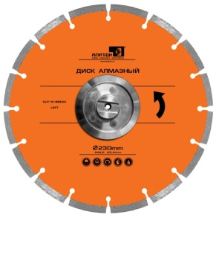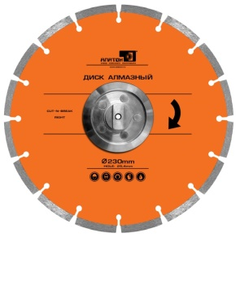Подходят для выполнения тяжелой работы. Обладают высоким качеством и надежностью.

## АЛМАЗНЫЕ ФРЕЗЫ – «ЦИРКОН»

**ДЛЯ МОЗАИЧНО-ШЛИФОВАЛЬНЫХ МАШИН ТИПА СО**

|  |  |  |  |  |
| --- | --- | --- | --- | --- |
| **Марка** | **Зернистость** | **Назначение** | **Количество сегментов** | **Цена, руб.** |
| **Фреза «ЦИРКОН-М»** | 1600 мкр | обдирка | 3 | **2500** |
| **Фреза «ЦИРКОН-М»** | 800 мкр | обдирка/ шлифовка | 3 | **2100** |
| **Фреза «ЦИРКОН-М»** | 400 мкр | шлифовка | 3 | **1800** |

## АЛМАЗНЫЕ ФРАНКФУРТЫ – «ЦИРКОН»

**ДЛЯ МОЗАИЧНО-ШЛИФОВАЛЬНЫХ МАШИН ТИПА GM**

|  |  |  |  |  |
| --- | --- | --- | --- | --- |
| **Марка** | **Зернистость** | **Назначение** | **Количество сегментов** | **Цена, руб.** |
| **Франкфурт «ЦИРКОН-М»** | 1600 мкр | обдирка | 5 | **2500** |
| **Франкфурт «ЦИРКОН-М»** | 800 мкр | обдирка/ шлифовка | 5 | **2100** |
| **Франкфурт «ЦИРКОН-М»** | 400 мкр | шлифовка | 5 | **1800** |

Уникальное сочетание «цена-ресурс»

Фрезы и Франкфурты **«ЦИРКОН-М-1600»** - Предназначены для агрессивного быстрого съёма бетона, они дают грубую картину шлифования «обдирка».

Фрезы и Франкфурты **«ЦИРКОН-М-800» -** Предназначены для снятия молочка и ослабленных слоев бетона «обдирка/шлифовка».

Фрезы и Франкфурты **«ЦИРКОН-М-400»** **-** Предназначены для придания гладкой картины шлифования, последний переход в металле «шлифовка».

Форма и расположение сегментов обеспечивают оптимальный вынос шлама.

Подложка обеспечивает полную выработку алмазного слоя.

Размер сегмента **ЦИРКОН-М** Д×Ш×В – **40×12×8,0+2** (алмазный слой + подложка).

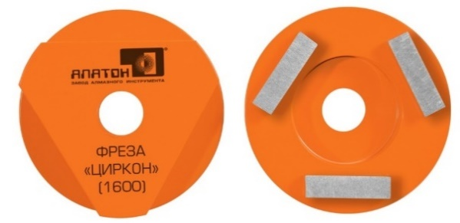

## ДОПОЛНИТЕЛЬНАЯ ОСНАСТКА

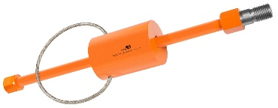

|  |  |  |
| --- | --- | --- |
| **Наименование** | **Ед. изм.** | **Цена, руб.** |
| АДАПТЕР М41 × 1 1/4" | шт. | **400** |
| АДАПТЕР М41 × 1/2" | шт. | **400** |
| АДАПТЕР М41×PIXI (АЗИЯ) | шт. | **400** |
| АДАПТЕР М41 × PIXI (ЕВРО) | шт. | **400** |
| АДАПТЕР М41 × M18 (Makita DBM 130) | шт. | **400** |
| АДАПТЕР М41× M22 (КИТАЙ) | шт. | **400** |
| АДАПТЕР М41 × BL | шт. | **3500** |
| АДАПТЕР М41 × BI+ | шт. | **3500** |
| АДАПТЕР 1/2"×1 1/4" (ОТВЕРСТИЕ-ОТВЕРСТИЕ) | шт. | **400** |
| АДАПТЕР 1/2" × PIXI (АЗИЯ) | шт. | **400** |
| АДАПТЕР 1/2" × PIXI (ЕВРО) | шт. | **400** |
| АДАПТЕР 1/2" × M18 (Makita DBM 130) | шт. | **400** |
| АДАПТЕР 1/2" × M22 (КИТАЙ) | шт. | **400** |
| АДАПТЕР 1 1/4" (1/2") × М41 | шт. | **900** |
| АДАПТЕР 1 1/4" × 1/2" (ВАЛ-ВАЛ) | шт. | **900** |
| АДАПТЕР 1 1/4"(1/2") × PIXI (АЗИЯ) | шт. | **900** |
| АДАПТЕР 1 1/4"(1/2") × PIXI (ЕВРО) | шт. | **900** |
| АДАПТЕР 3М10 × М41 | шт. | **2000** |
| АДАПТЕР 5М10 × 1 1/4" | шт. | **2000** |
| УДЛИНИТЕЛЬ 1 1/4" (L=100мм) | шт. | **1800** |
| УДЛИНИТЕЛЬ 1 1/4" (L=200мм) | шт. | **1900** |
| УДЛИНИТЕЛЬ 1 1/4" (L=300мм) | шт. | **2100** |
| УДЛИНИТЕЛЬ 1 1/4" (L=500мм) | шт. | **2500** |
| УДЛИНИТЕЛЬ 1/2" (L=300мм) | шт. | **2100** |
| УДЛИНИТЕЛЬ 1/2" (L=500мм) | шт. | **2500** |
| УДЛИНИТЕЛЬ М22 (L=150мм) | шт. | **1800** |
| УДЛИНИТЕЛЬ М22 (L=300мм) | шт. | **2100** |
| УДЛИНИТЕЛЬ М22 (L=500мм) | шт. | **2500** |
| УДЛИНИТЕЛЬ 5×М10 (L=500мм) | шт. | **8000** |
| УДЛИНИТЕЛЬ 5×М10 (L=1000мм) | шт. | **9000** |
| МОЛОТОК ОБРАТНЫЙ - 1 1/4" | шт. | **6400** |
| КОМПЛЕКТ КРЕПЛЕНИЯ М12 (L=200) | шт. | **700** |
| КОМПЛЕКТ КРЕПЛЕНИЯ М12 (L=300) | шт. | **900** |
| ПРОСТАВОЧНОЕ КОЛЬЦО 25,4×20/5,0 | шт. | **100** |
| ПРОСТАВОЧНОЕ КОЛЬЦО 35×25,4/3,2 | шт. | **100** |
| ПРОСТАВОЧНОЕ КОЛЬЦО 50×35/3,2 | шт. | **150** |
| ПРОСТАВОЧНОЕ КОЛЬЦО 60×35/3,2 | шт. | **150** |
| ПРОСТАВОЧНОЕ КОЛЬЦО 60×50/3,2 | шт. | **150** |
| ПРОСТАВОЧНОЕ КОЛЬЦО 80×60/3,5 | шт. | **300** |
| ПРОСТАВОЧНОЕ КОЛЬЦО 90×25,4/3,5 | шт. | **300** |
| ПРОСТАВОЧНОЕ КОЛЬЦО 90×60/3,5 | шт. | **300** |
| ШПИЛЬКА ДЛЯ КОМПЛЕКТА КРЕПЛЕНИЯ (L=200) | шт. | **300** |
| ШПИЛЬКА ДЛЯ КОМПЛЕКТА КРЕПЛЕНИЯ (L=300) | шт. | **400** |
| ШТАНГА РАСПОРНАЯ ТЕЛЕСКОПИЧЕСКАЯ (Lmin=1800mm - Lmax=3200mm) | шт. | **10800** |
| ЩИПЦЫ ДЛЯ ВЫЕМКИ КЕРНА АВАНГАРД Ø100 мм | шт. | **5400** |
| ЩИПЦЫ ДЛЯ ВЫЕМКИ КЕРНА АВАНГАРД Ø150 мм | шт. | **5400** |
| ЩИПЦЫ ДЛЯ ВЫЕМКИ КЕРНА АВАНГАРД Ø200 мм | шт. | **5400** |